Crosskart 125/250 ja Crosskart 650 tehnilised tingimused Rallikrossi Eesti meistrivõistlustel
Kehtivad alates 01.01.2024

Crosskart 125 ja Crosskart 650 on ühekohaline, tagarattaveoline sõiduk, mis on ehitatud vastavalt järgnevatele tingimustele. Neljarattaveolised sõidukid ning ülelaadimisega sõidukid on keelatud.

CK-T 0 Üldist

Tehnilised tingimused võivad hooaja jooksul muutuda, kui muutus on vajalik turvakaalutlustel.

CK-T 0.1 Üldsätted CK-T0.1.1 Üldine
Tehniliste tingimuste täitmine on sõitja vastutus kogu võistluse jooksul.

CK-T 0.1.2 Erandid

Tehnilisi tingimusi tuleb järgida kõigil võistlusega seotud isikutel ja asutustel.

CK-T 0.2 Nõuded kütusele

Kasutada võib jaemüügis tanklate pakutavat kütust. Lisaks on lubatud kasutada kütust Aspen + ja Aspen R (102). Kütusele ei tohi lisada võimusust suurendavaid lisaaineid või komponente.

Metanool ja E85 on keelatud.

CK-T 0.3 Müratase

Korraldajal on õigus seada võistlusel autode mürataseme piirang madalamale kui 100 dB, eeldusel, et see teatatakse sõitjatele võistlusjuhendiga.

CK-T 0.4 Üldine turvalisus CK-T 0.4.1 Turvavööd

CK-T 0.4.1.1 Tüübid

Peab kasutama vähemalt viie punkti vööd. Iga kinnituspunkt peab olema eraldiseisev. Kinnituspunktid peavad olema kerele kinnitatud keevituse teel või kasutades minimaalselt 8 mm diameetriga polte. Turvavöö ning rihmade nurgad peavad vastama FIA nõuetele. Turvavööd peavad olema märgistatud FIA märgisega. Lubatud on kinnitada turvavõid ümber turvakaarte, istme taga.

Kinnituselemendid peavad olema piisavalt dimensoneeritud ning kinnituma kindlalt kardi raamile minimaalselt 8 mm poldi ja lukustusmutriga.

Turvarihmasid võib lühendada min. 100 mm peale kinnituskohta, kuid lõigatud otsad tuleb sulatada kokku.

CK-T 0.4.1.2 Kasutus

Turvavöid tuleb kasutada vastavalt tootja juhistele. Turvavööd tuleb välja vahetada kui metallosad on korrodeerunud või deformeerunud. Samuti juhul kui kangas narmendab on kulunud või märgatavalt kahjustatud päikese, niiskuse või avarii tõttu.

CK-T 0.4.1.3 Kahjustatud rihmade markeerimine

Märked tuleb teha kõigile rihmadele eraldi homologeeritud sedelite augustamise või nurkade maha lõikamise teel . Märgistatud varustust ei tohi kasutada võidusõiduks.

CK-T 0.5 Tehniline ülevaatus ja kontroll

Enne võistlust peavad kõik võistlussõidukid läbima tehnilise kontrolli. Kontrolli eesmärk on tuvastada võimalike turvaohte ning teha kindlaks, et autod vastavad tehnilistele tingimustele. Erilist tähelepanu pööratakse raami ühenduskohtadele. Juhul kui auto ei vasta tehnilistele nõuetele või on ebaturvaline, ei saa see auto võistlustel osaleda. Võistleja isiklik turvavarustus peab olema puhas ja terve. Iga auto kohta tuleb esitada tehniline kaart, kus on näidatud auto raaminumber.

CK-T 0.6 Võistleja isiklik turvavarustus

Järgnev kajastab minimaalset nõutavat turvavarustust. Aegunud või kahjustatud turvavarustuse võib tehnilise kontrolli ülem konfiskeerida võistluse lõpuni.

• Tulekindel kombinesoon
• Jalanõud ja kindad
• Kiivrialune sukk
• Kaelatugi (HANS)
• Kiiver
• Kaitseprillid, kui kiivril puudub visiir

Tulekindel kombinesoon

Kombinesoon peab vastama FIA standardile 8856-2000 ja olema heas korras. FIA standardile vastavuse tunnistus peab olema kombe kaelusele õmmeldud. Kombinesoon peab koosnema vaid ühest tükist.

Tulekindel aluspesu, sokid, saapad, kindad, sukk ja HANS peavad olema kehtiva FIA homologeeringuga.

Märja raja korral on erandina lubatud kasutada tulekindla kombinesooni peal kardisõidus kasutusel olevat vihmakombinesooni. Selle kasutamiseks annab ilmastiku- ja rajaolusid arvesse võttes loa võistluste juht.

Kiiver

Kiivril peavad olema tootja poolt HANS kinnituspunktid. Selle valideerimiseks on vajalik tootja poolne sertifikaat. Kiivrit peab kasutama koos HANS/HYBS seadmega ja selle kaal on vaba. Kiivri visiiril võib kasutada rebitavaid kattekilesid. Kui kiivril puudub visiir, tuleb kasutada koos kiivriga rulliga kaitseprille.

CK-T 0.7 Võistlusnumber

Võistlusnumber peab asuma turvapuuri/kere ülemises tagaosas, alternatiivina võib see asuda turvapuuri/kere peal. Number peab olema mõlemalt küljelt selgelt loetav. Võistlusnumber peab olema ka juhi ees kerel ning selgelt loetav eest. Numbri taust peab olema valge, minimaalste mõõtmetega 200x200mm. Numbrid peavad olema musta värvi, miinimumkõrgusega 170mm ja miinimumpaksusega 25 mm lai.

CK-T 0.8 Side

Side pidamine auto/sõitja ja tiimi vahel on lubatud

CK-T 1 Raam

CK-T 1.1 Konstruktiivsed osad ja turvapuur

Sõiduki konstruktsiooniks peab olema ruumiline raam keevitatud ümar- või karpprofiil terastorudest, mis vastavad DIN 2391, DIN 2394 or DIN 2395 nõuetele. Turvapuur peab olema raami integreeritud osa (vaata joonis 1).

Konstruktiivsed osad raamil (A, B, C, G, I ja J) peavad olema koostatud minimaalselt 30x2mm ümar torust või 30x30x2mm karp profiilist, kui ei ole näidatud teisiti.

Raami konstruktiivne osa peab olema koostatud min. 30x2 mm (ümar) või 30x30x2 mm (karp) profiilist, kui pole näidatud teisiti.

Peamine turvakaar (J) peab olema ühes tükis painutatud ümarprofiil terastorust, miinimummõõtudega 30 x 2 mm. Turvapuur peab olema varsutatud kahe ettepoole suunduva talaga (E) ning kahe tahapoole suunduva talaga (O), mis on valmistatud ümarprofiil terastorust miinimummõõtudega 25 x 2 mm. Alates tootmisaastast 2017 ja uuematel raamidel peab tahapoole suunduv ümarprofiil terastoru (O) olema miinimumõõtudega 30x2mm.

Mõlemad ülemised turvatalad peavad avanema ühe tervikuna alumisest suletud positsiinist kuni ülemise avatud positsioonini (C). Talade eesosas keskel peab olema eesmiste turvatalade lukustus. Ülemiste turvatalade ülemine liitmik peab olema lahendatud mutri ja poldiga või tihvtiga. Ülemiste turvatalade lukustus ja avamine peab peab olema võimalik ilma tööriistadeta. Alternatiivina võib kasutada ka külje pealt sisenemist, kuid sellisel juhul peab turvatala olema positsioonist (C) kinni keevitatud. Sellisel juhul peab olema ukseava mõlemil pool suurusega maksimaalselt 50 x 55 cm või 40 x 60 cm. Ukseava peab olema suletav kas Nascar tüüpi võrguga või metallist võrguga ning avamine peab olema võimalik ilma tööriistadeta.

Ülemiste- ja tagumiste turvatalade (E ja O) vahekaugus ei tohi olla üle 300 mm. Juhi pea kõrgusel, tagumiste turvatalade ja peamise turvakaare vahel peab olema terastoru 25x2 mm, mis kaitseb, kui sõiduk saab löögi tagant või kummaltki küljelt (K). Peamise turvakaare ja eesmiste turvatalade vahel mõlemal küljel peab olema toru (D), mis kaitseb teise sõiduki ratta sõidukisse tungimise eest.

Raami ülemise ja alumise konstruktisiooni (B ja G) vahele peab olema monteeritud pingemaandustoru (A) minimaalsete mõõtmetega 25 x 2 mm või vähemalt 2 mm paksune seinaga karpprofiil. Pingemaandustoru peab moodustama raamiga ühe terviku.

Eesmised vertikaaltorud alumise ja ülemise konstruktsiooni vahel võib asendada vähemalt 2mm paksuse lehtterasdetailidega, juhul kui need on varustatud kinnituspunktidega eesmistele õõtshoobadele.

Raami alumise osa konstruktsioon (G) peab koosnema terasprofiilist minimaalsete mõõtudega 25 x 25 x 2 mm (karpprofiil) või 30 x 2 mm (ümarprofiil).

Keevitustööd ja torude painutamine peab olema tehtud professionaalsel tasemel.

Kere osad ei tohi ulatuda väljapoole rataste välismõõte (kehtib ka juhul kui rataste välismõõdud on väiksemad lubatust). Kerel ei tohi olla teravaid servasid, samuti ei tohi see olla kujundatud viisil, mis põhjustaks kaasvõistlejate sõidukitele üleliigseid kahjustusi või ohtu.

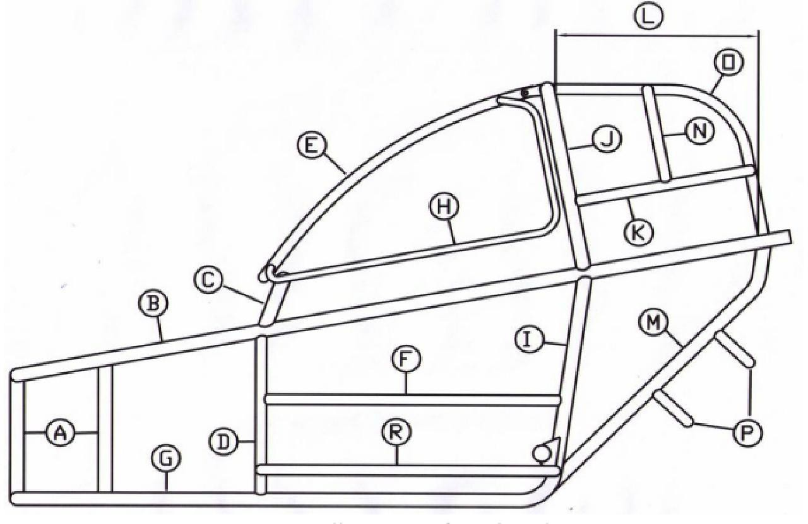

Joonis 1. Turvapuur vaadatuna küljelt

CK-T 1.2 Põrand
Sõiduk peab olema varustatud põrandaplaadiga, mis katab juhi jalad ning istme istmeosa tagakülje. Võimalikud materjalid: terasleht miinimumpaksusega 2mm või alumiiniumleht miinimumpaksusega 3mm. Põrandaplaat peab olema kinnitatud raami külge poltidega.

CK-T 1.3 Haakumiskaitse
Raami külgedel peab olema mõlemal poole toru (R), mis takistaks sõidukite haakumist. Antud toru peab katma minimaalselt 60% sõiduki teljevahest. Raami ja sõiduki vaheline ala peab olema täidetult selliselt, et teise auto rattal poleks võimalik sinna siseneda.

CK-T 1.4 Juhiistme kaitse
Raami tagaosas peab olema raamitorude vahele paigaldatud vähemalt üks lisatoru (P), mis takistab tagant otsasõidu korral teise sõiduki kontakti juhiistmega. Torud peavad olema raamistiku vahele paigaldatud maksimaalse distantsiga 300 mm vertikaalselt või 150 mm horisontaalselt. Vertikaalsel mõõtmisel võib arvestada ka tagakiige risttoruga. Mõõtmine tehakse vabalt maapinnale toetuval ja ilma juhita masinal.

CK-T 1.5 Pukseerimisaas

Sõiduki ninas keskel või külgsuunas nihutatult peab olema paigaldatud pukseerimisaas. Pukseerimisaasa minimaalne sisemine diameeter on 30 mm. Pukseerimisaas peab olema raamist eristatava värviga ja tähistatud noole märgistusega.

CK-T 2 Rattad ja vedrustus

CK-T 2.1 Rehvid

Rehvide mehhaaniline või keemiline töötlemine on keelatud. Igasugune rehvide soojendamine on keelatud.
Vaid terasest või alumiiniumist veljed on lubatud.
Velgede minimaalne laius on 8” tagaratastel ja 5” esiratastel, nendest mõõtudest edasi vaba.

Crosskart 125/250: lubatud on kasutada järgmiseid rehve:
Taga: Maxxis 225/40-10 32N C9273 Ees: Maxxis 165/70-10 27N C9272

Crosskart 650: lubatud kasutada järgmiseid rehve:
Taga: Goldspeed 225/40-10 32N C9203 397 Ees: Goldspeed 165/70-10 27N C9205 397

CK-T 2.2 Vedrustus

Esi- ja tagavedrustuse liitumine raamiga on vaba. Tagasild peab olema ühe tervikuna, st. kumbki hoob ei tohi liikuda teisest sõltumatult (vt. Joonis 2 ja 3). Esivedrustus on soovitav koostada topeltõõtshoobadega.

Ükski detail ei tohi olla koostatud muust materjalist kui teras/raud.

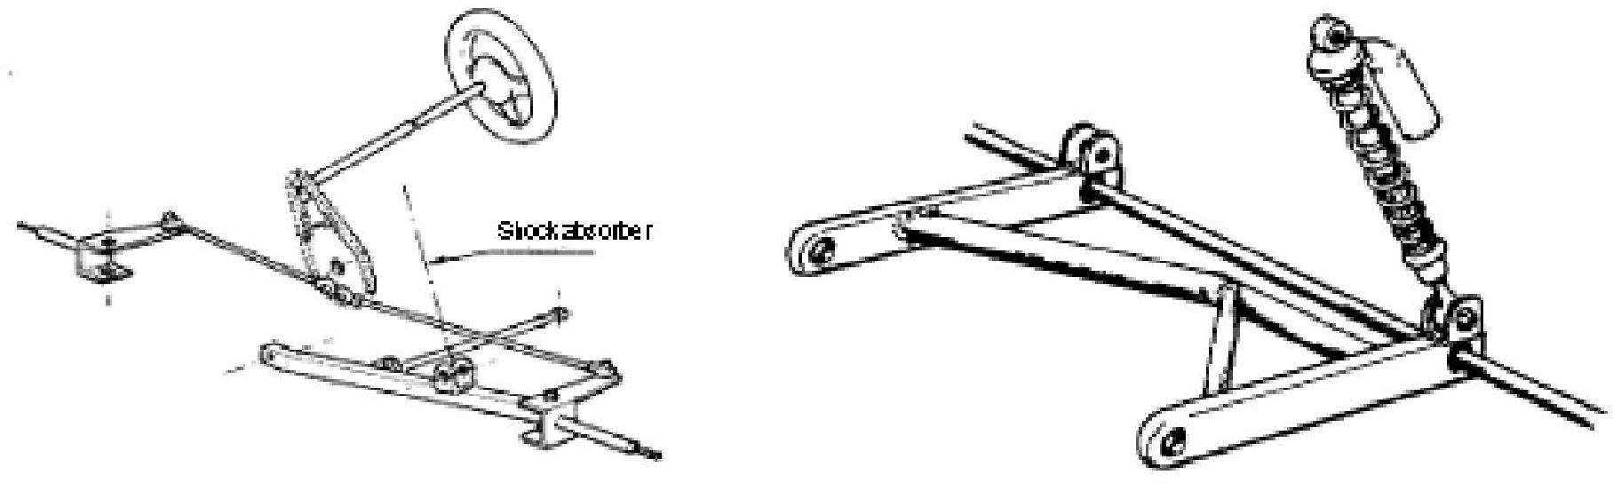

Joonis 2. Esivedrustuse ja roolisüsteemi Joonis 3. Tagasilla näide
koostenäide.

CK-T 2.3 Vedrud, amortisaatorid

Ühe ratta kohta võib olla kuni üks amort. Kõik amordid peavad olema ,,coilover’’ tüüpi keerdvedrudega. Ühel amordil võib olla rohkem kui üks vedru. Amordiballoonid on lubatud. Amordiballoonid tuleb katta lekkekindla sukaga.

Igasugused aktiivsed amordid on keelatud. Igasugused elektrilised süsteemid on keelatud. Keelatud on ka hüdrauliline corner control.

Crosskart 125/250 klassis võivad amordid olla maksimaalselt ühesunnaliesd (kuni ühe reguleeringuga).

Crosskart 650 klassis võivad amordid olla maksimaalselt kolmesuunalised (kuni kolme reguleeringuga). Amordi juures võivad olla hüdrauliliselt muudetavad järgmised väärtused: high speed compression, low speed compression ja return.

CK-T 3 Mootor ja ülekanne

CK-T 3.1 Mootor

Mootoriplokk koos integreeritud käigukastiga peab pärinema seeriatootmises mootorrattalt, kardilt või ATV-lt. Mootori paigutus on kas vasakul või paremal. Lubatud on ainult 1-silindrilised mootorid.

Mootorite ülelaadimine pole lubatud.

Crosskart 125/250:
Lubatud on kasutada nii kahetaktilisi kui ka neljataktilisi mootoreid.
Silindrimaht ei tohi ületada:
- Kahetaktlisel mootoril 128 cm³
- Neljataktilisel mootoril 250 cm³

Lubatud on kasutada nii elektroonilist sissepritset, kui ka karburaatorit. Kütuse sissepritse mehaaniliselt või muul moel ei ole lubatud.

- Kahetaktiliste mootorite tuunimine on vaba, kuni silindri maht ei ületa 128cm³.

Karburaatori sisselaske läbimõõt ei tohi ületada diameetrit 39mm.

Lubatud on kasutada ka ovaalseid karburaatoreid, mille sisselaske ava pindala ei ületa 1194 mm² ehk ringikujulise sisselaske avaga karburaatori lubatud maksimaalset pindala.

Pindala arvutuskäik saadakse järgmistel viisiidel:
• Ringikujulise sisselaskega karburaatori puhul:

S = π × r²

π = 3,14
• Ovaalse sisselaskega karburaatori puhul:

S = π x a² x b²

π = 3,14

Neljataktiliste mootorite tuunimine on keelatud ning silindri maht ei tohi ületada 250cm³

Lisaks kehtivad 4-taktilistele mootoritele järgmised nõuded:

Mootor peab olema standartne / originaal

Mootor peab pärinema seeriatootmises olnud enduuro või krossimootorrattalt.

Keelatud on muuta süüte nurka.

Lubatud on lisada kütust ajus.

Summuti / väljalase on vaba.

Mootor ei tohi olla uuema väljalaske aastaga kui 3 aastat.

Crosskart 650:
Lubatud on kasutada nii kahetaktilisi kui ka neljataktilisi mootoreid. Silindrimaht ei tohi ületada:
- neljataktilisel mootoril 660 cm³
- kahetaktilisel mootoril 306 cm³

Lubatud on kasutada nii elektroonilist sissepritset, kui ka karburaatorit. Kütuse sissepritse mehaaniliselt või muul moel ei ole lubatud.

CK-T 3.2 Kütusesüsteem

Kütusepaak peab olema metallist või valatud plastikust. Kütusepaagi maht ei tohi ületada 10 liitrit. Kütusepaak ei tohi olla paigaldatud krosskardi põrandale. Plastikpaagi kasutamise korral peab see olema toodetud vastavaks kasutuseks (st. kasutamiseks kütusepaagina). Kork peab sulguma tihedalt. Kütusepaagi tuulutus peab olema korraldatud viisil, mis ei lase kütusel välja lekkida sõiduki rullumise korral. Kompensatsioonimahuti võib olla paigaldatud karburaatori juurde.

CK-T 3.3 Väljalase

Väljalaskesüsteem koos summutiga peab olemas olema, kuid see ei pea olema mootori originaalosa.

Väljalaskesüsteem koos summutiga ei tohi lõppeda enne juhiistme kõige tagumist osa. Tagumisest raami turvapuuri moodustavast joonest ei tohi väljalaskesüsteem ulatuda väljapoole rohkem kui 10cm.

CK-T 3.4 Käivitussüsteem

Lubatud on ainult mootorite originaalsed käivitussüsteemid, kas löök- või starterkäivitus.

Crosskart 125/250: Lubatud on kasutada elektrilist starterit. , kuid käivitusnupuni juht ei tohi ulatuda sõidukis istudes.

CK-T 3.5 Jahutussüsteem

Piiranguteta, kuid radiaator, voolikud jms. peab olema projekteeritud ja paigaldatud viisil, mis väldib vigastuste teket. Radiaator peab olema monteeritud raami vahele. Radiaatorikork peab olema hästi kaitstud vigastuste ja õnnetuste vastu, näiteks kardi rullumine.

CK-T 3.6 Elektrisüsteem

Sõidukile peab olema paigaldatud lüliti, mis katkestab mootori süütesüsteemi töö. Katkestuslüliti, mis katkestab mootori süütesüsteemi töö ei tohi olla vedrumehhanismiga, mis automaatselt viiks lüliti tagasi ühendatud asendisse. Akuga varustatud kardi korral peab olema paigaldatud pealüliti, mis katkestab kogu elektrivarustuse. Mõlemad mainitud lülitid, peavad olema juhile lihtsalt kasutatavad ka turvarihmadega kinnitatult.

Süüte katkestuslüliti peab asetsema vasakul pool sõidukit ning peab olema kättesaadav ka väljastpoolt sõidukit päästjatele. Lüliti asukoht peab olema selgelt märgistatud. Lülitite asukoha märk on punane välgunool kolmnurksel valgel taustal, mida ümbritseb sinine raam. Kolmnurga küljed peavad olema minimaalselt 100mm pikad ja üks nurkadest peab olema suunatud lülitile. minimaalne külje mõõt on 100mm ja selle üks servadest peab osutama lüliti suunas. Kolmnurk peab olema sõiduki pinnalt kergesti eristatav.

CK-T 3.7 Jõuülekanne

Jõuülekanne mootori ja tagarataste vahel peab olema lahendatud kettülekandega, ilma täiendavate
hammasrataste ja ketisuunamis ratasteta mootori ketiratta ja tagasilla hammasratta vahel. Tagatelg/veovõll peab olema ühes tükis ja toodetud ainult terasest/rauast. Teiste tagasilla detailide materjal on vaba. Seest tühi tagatelg/veovõll on lubatud.

Ketikaitse on kohustuslik. Keti suunajad ja ketikaitse peab olema paigaldatud, nii et vigastused juhile on välditud. Ülekandearv mootori ja tagatelje vahel on vaba. Igasugused elektrilised süsteemid ja veokontroll, mis vähendavad rataste läbilibisemist, on keelatud.

Käiguvahetus võib olla ainult mehaanilise ülekandega. Igasugune elektrooniline käiguvahetus ülekanne on keelatud.

CK-T 4 Pidurisüsteem

Crosskart 125/250: Jalg ja käsipidur võivad pidurdada vaid tagarattaid. Pidurid peavad olema kahel eraldi kontuuril (jalg ja käsipidur).

Crosskart 650: Tööpidur / Jalgpidur peab pidurdama nii esi- kui ka taragarattaid. . Tagaratastel võib olla keskne pidurisüsteem. Pidurisüsteem peab koosnema kahest trassist kontuurist (esi ja taga). Pidurid peavad olema juhitavad jalgpedaaliga. Kui süsteemis tekib rike, peab pidurdusvõime säilima vähemalt kahel rattal. Käsipidur või muu sarnane süsteem peab olemas olema takistamaks sõiduki liikuma hakkamist stardijoonel.

CK-T 5 Roolisüsteem

CK-T 5.1 Roolimine

Sõiduki juhtumine peab toimuma rooli abil. Muudes aspektides pole süsteemile piiranguid (vt. näidist CK-T 2.2, joonis 2). Roolisüsteem peab olema korrektselt toimiv, st. töötama kiirelt ja ohutult.

CK-T 6 Keredetailid

CK-T 6.1 Raami katted

Raam peab olema kaetud minimaalselt juhi ette jäävas osas pealt ning külgedelt rataste vahel.

Mudakaitsed esirataste kohal on keelatud, kogu esirehv peab olema ülalt vaadates nähtav kõigi rataste asendite korral.

Muudel juhtudel on kere kujundus ja mudakaitse vaba.

Klaasfiibrist ja plastikust keredetailid võivad ulatuda rataste väliskontuurist väljapoole maksimaalselt 200mm juhul kui kardi üldmõõdud jäävad seejuures piiridesse 1500 x 2500mm. Metalldetailid ei tohi ulatuda väljapoole rataste väliskontuurist.

CK-T 6.3 Iste

Crosskart 125/250: Iste peab olema korvistme tüüpi ning mõeldud võidusõiduks. Iste peab tagama turvalise ja mugava istmeasendi sõitjale. Iste peab olema kinnitatud vähemalt 4 punktist minimaalselt 8mm diameetriga poltidega. Istme kinnitused peavad olema raami küljes. Kinnitused ei tohi asetseda sõiduki põrandal. Lubatud on kasutada kummi või muid pukse istme ja raami vahel.
Istme kõrgus peab olema kõrgemal kiivrist. Istme asendit ei tohi olla võimalik muuta sõidu ajal.

Crosskart 650: Iste peab olema omanud FIA homologatsiooni. Istme homologatsioon võib olla aegnud. Iste peab olema kinnitatud neljast punktist minimaalselt 8 mm diameetriga poltidega. Istme kinnituste jaoks kasutatava terase minimaalne paksus on 3 mm, kerged materjalid on keelatud. Istme kinnitused peavad olema raami küljes. Kinnitused ei tohi asetseda sõiduki põrandal. Kinnitused peavad olema raami külge kinnitatud keevituse või poltidega. Istme asendit ei tohi olla võimalik muuta sõidu ajal.

CK-T 6.4 Turvarihmad

Peab kasutama vähemalt viie punkti vööd. Iga kinnituspunkt peab olema eraldiseisev. Kinnituspunktid peavad olema kerele kinnitatud keevituse teel või kasutades minimaalselt 8mm diameetriga polte. Turvarihmade nurgad peavad vastama FIA nõuetele. Turvavööd peavad olema märgistatud FIA märgisega. Turvavöö võib olla aegnud tootja ettenähtud ajast kuni 2 aastat. On lubatud kinnitada turvavõid ümber turvakaarte istme taga.

Turvavöid tuleb kasutada vastavalt tootja juhistele. Turvavööd tuleb välja vahetada kui metallosad on korrodeerunud või deformeerunud. Samuti juhul kui kangas narmendab on kulunud või märgatavalt kahjustatud päikese, niiskuse või avarii tõttu.
Kahjustatud rihmade markeerimisel tuleb märked teha kõigile rihmadele eraldi ja homologeeritud sedelite augustamise või nurkade maha lõikamise teel . Märgistatud varustust ei tohi kasutada võidusõiduks.

CK-T 6.5 Turvavõrk

Turvapuur peab olema varustatud võrkudega, mis takistavad juhi käte sattumist väljapoole turvapuuri. Võrk peab asetsema turvapuuri mõlemal küljel. Võrk peab olema valmistatud sünteetilisest fiibermaterjalist või metallist. Võrgusilma maksimaalne läbimõõt on 60mm. Turvapuuri ülemiste kaarte vahele võib paigaldada terasest võrgu juhul, kui turvapuur on avatav väljastpoolt ilma võrku eemaldamata.

CK-T 7 Kommunikatsioonivahendid

CK-T 7.1 Tahavaatepeeglid ja tuled

Tahavaatepeeglid ei ole lubatud.

Tagatuli

Üks punane tagatuli on kohustuslik. Punane tagatuli peab olema paigutatud sõiduki taga keskele. Tuli peab põlema nii treeningsõitude kui ka võistlussõitude ajal. Samuti peab tuli põlema, kui sõiduk on rajal peatunud ning mootor ei tööta ja vooluring on katkestatud. Sõiduki kerekuju ja aerodünaamika ei tohi piirata tule nähtavust.

CK-T 8 Instrumendid

CK-T 8.1 Instrumendid ja nupud

Tahhomeeter, temperatuurinäidik jms. instrumendid ja vastavad juhtnupud on lubatud, kuid nende paigaldus peab tagama ohutuse avarii korral. Ei tohi esineda teravaid servi.

CK-T 9 Muud

CK-T 9.1 Miinimumkaal

Miinimumkaal koos juhiga jaotub vastavalt kubatuurile järgmiselt:

Crosskart 125 – 2 takti:
- kuni 128cm³ – Min. 255 kg
- 4 takti
- Kuni 250cm³ – Min. 255 kg
Crosskart 650 - 2 takti:
- kuni 308cm³ – Min. 280 kg
- 4 takti:
- Kuni 460cm³ - Min. 275 kg
- Kuni 510cm³ - Min. 280 kg
- Kuni 560cm³ - Min. 285 kg
- Kuni 610cm³ - Min. 295 kg
- Kuni 660cm³ - Min. 315 kg

Miinimumkaal on defineeritud kui kaal treeningu, kvalifikatsiooni ja võistluse käigus. Sõiduki koos juhiga võib kaalumisele kutsuda igal ajal treeningu, eelsõidu või finaali jooksul, enne või pärast.
Vahetult enne kaalumist on keelatud igasuguste vedelike lisamine.

CK-T 9.1.2 Lisaraskused

Vajadusel lisaraskuste kasutamisel on soovitav need keevitada kardi raamile lisatugevuse andmiseks.

Kõik lisaballastina käsitletavad detailid ei tohi kokku kaaluda rohkem kui 20 kg. Ühe lisaraskuse kaal ei tohi ületada 10kg.

Igasugune lisaraskusena kasutatav detail peab olema kujukindel, tugevast ja ühtlasest materjalist ning olema kinnitatud tugevalt raamile ja/või põhjale. Lisaraskused tuleb kinnitada vähemalt M6 poldi ja lukustusmutriga. Kinnitusi vähemalt 4 tk ühe lisaraskuse elemendi kohta.

CK-T 9.2 Maksimaalsed mõõdud

Sõiduki maksimaalsed mõõtmed võistlusel ei tohi ületada laiuselt 1500 mm ja pikkuselt 2100 mm, mõõdetuna rataste väliskontuurist. Mõõtmisel peavad esimesed rattad olema otse.

Klaasfiibrist ja plastikust keredetailid võivad ulatuda rataste väliskontuurist väljapoole maksimaalselt 200mm juhul kui kardi üldmõõdud jäävad seejuures piiridesse 1500 x 2500mm. Metalldetailid ei tohi ulatuda väljapoole rataste väliskontuurist.

